- PHẦN 1. ĐỌC
Mùa xuân về
Mùa xuân về, thời tiết bớt lạnh hơn. Bầu trời cũng trong và xanh hơn. Cây cối trong vườn thi nhau đâm chồi nảy lộc. Bầy chim lại ríu rít hót vang trên cành cây. Không khí trở nên vui tươi, rộn rã.
Trên đường phố, các cửa hiệu cũng thay áo mới. Với những tấm biển có màu sắc rực rỡ, những bóng đèn nhấp nháy. Đặc biệt, đi đến đâu, bé cũng được thấy những cành đào, cành mai rung rinh trong gió xuân.
PHẦN 2. VIẾT
Câu 1. Dựa vào nội dung bài đọc ở PHẦN 1, em hãy hoàn thiện các câu dưới đây:
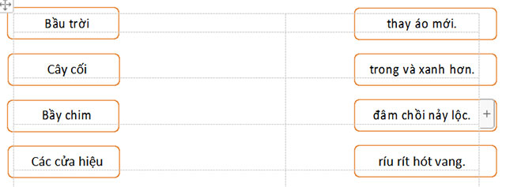
Câu 2: Điền vào chỗ trống ai/ay
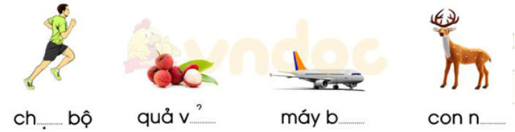
Câu 3. Nghe viết

PHẦN 1. ĐỌC
Giúp mẹ
Hôm nay là chủ nhật, bé được nghỉ ở nhà. Sau khi làm xong bài tập mà cô giáo giao cho, thì mẹ cho bé sang nhà bạn chơi. Thế nhưng, bé đã không đi chơi mà ở nhà để giúp mẹ.
Mẹ ra vườn hái rau, bé cầm rổ cho mẹ. Mẹ ngồi xếp áo quần, bé ngồi cạnh xếp cùng. Mẹ vào bếp nấu cơm, bé nhặt rau cho mẹ. Xong việc, mẹ ôm bé vào lòng, thơm lên trán bé và khen: “Con gái của mẹ giỏi quá!”.
PHẦN 2. VIẾT
Câu 1. Dựa vào nội dung bài đọc ở PHẦN 1, em hãy hoàn thiện các câu dưới đây:
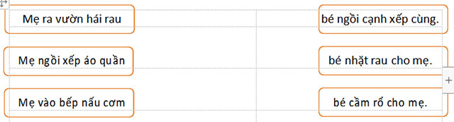
Câu 2. Điền vào chỗ trống inh / ich
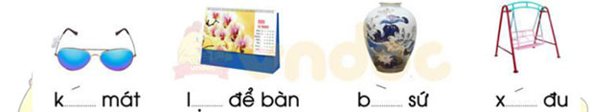

Câu 3. Nghe viết

Hướng dẫn chấm đề kiểm tra môn Tiếng Việt lớp 1
Phần I. Đọc
- HS đánh vần (đọc thầm) một lượt các tiếng có trong đề trước khi đọc thành tiếng.
- Chú ý phát âm rõ ràng từng tiếng một.
- Đọc liền mạch các tiếng cạnh nhau, không tự ý dừng hoặc ngắt quá lâu giữa câu.
Phần II. Viết
Câu 1.
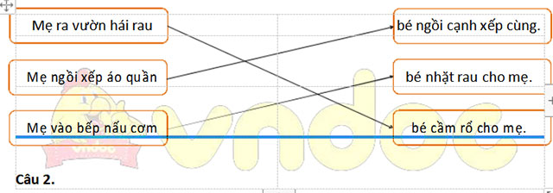
Câu 2.

Câu 3.
- HS chép đúng các chữ
- Khoảng cách giữa các chữ đều nhau, đúng quy định
- Chữ viết đẹp, đều, liền nét
- Trình bày sạch sẽ, gọn gàng

